Varkenshaasje met pastinaakhasselback
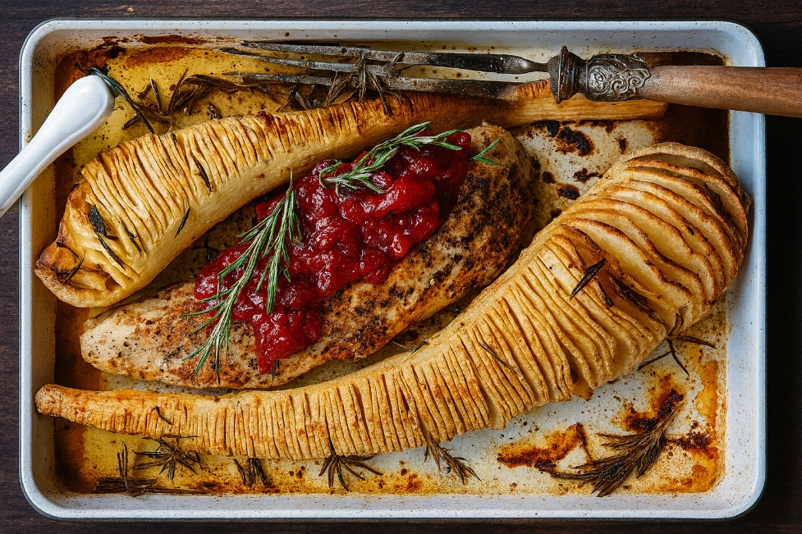

Ingrediënten: 4 personen:
- 1 varkenshaasje 400 g pastinaak
- 4 takjes rozemarijn 2 teentjes knoflook

Voor de saus: 2 sjalotjes 2 appels 200 g cranberries (vers of diepvries) 1 el honing olijfolie peper

Bereidingswijze: Haal het vlees minstens 30 minuten van tevoren uit de koelkast.
- Verwarm de oven op 185°C. Schil de pastinaken, snijd ze om de 5 mm in, maar niet helemaal door. Leg ze in een ovenschaal. Steek in elke pastinaak een takje rozemarijn en een halve teen knoflook. Wrijf ze in met olijfolie, peper en zout en bak ze 55 minuten in de oven.
- Kruid het varkenshaasje met peper en zout en bak het in een pan met een scheutje olijfolie kort aan alle kanten goudbruin.
- Leg het varkenshaasje bij de pastinaak en bak nog 15 à 20 minuten mee in de oven tot de kerntemperatuur van het vlees 60°C bedraagt.
- Maak de saus. Pel en snipper de sjalot. Schil de appels en snijd in kleine blokjes. Stoof de sjalot zacht in een scheutje olijfolie in een steelpannetje. Voeg de appel en de cranberries toe en laat alles nog 10 minuten garen.
- Voeg de honing toe en kruid met peper.
- Serveer het varkenshaasje met de pastinaken en de appel-cranberrysaus.

